向日葵今日动态
2024/9/25 星期三
幼儿在园情况
一、集体活动 ：精细动作《绕毛线》
活动目标：1.通过学习绕线动作锻炼幼儿的手部协调能力的发展。
2.促进幼儿手腕灵活性手眼协调能力的发展。
3.锻炼幼儿的耐心和专注力。
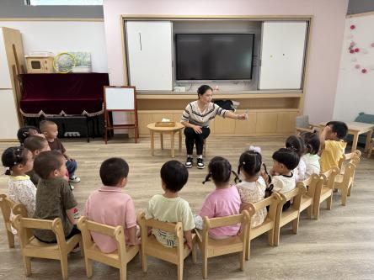 | 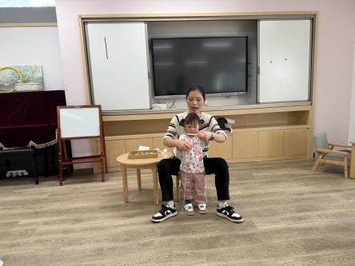 | 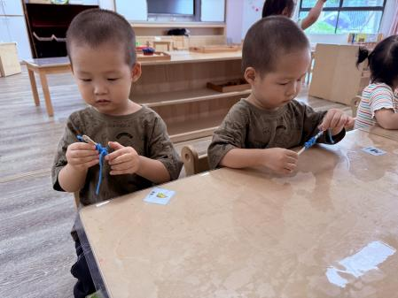
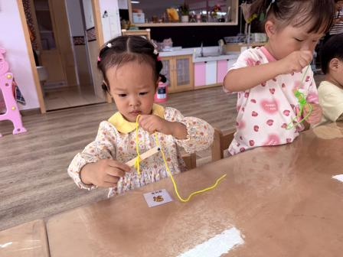 | 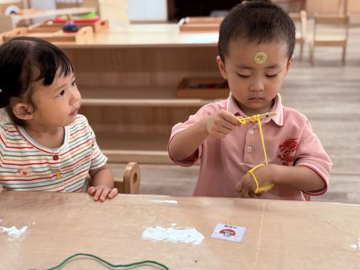 | 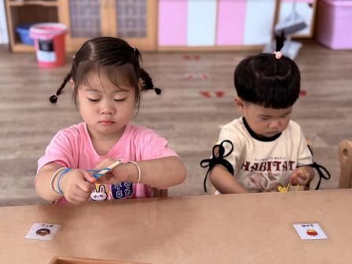

今天利用雪糕棒和毛线以及小眼睛装饰给孩子们制作了一个毛毛虫穿新衣的游戏，简称“绕毛线”。通过创设情景，让孩子们视觉上有所感兴趣，我们使用了各种颜色的毛线。孩子们果然很喜欢，都选择自己喜欢的颜色进行绕毛线活动，通过活动幼儿可以在轻松愉快的氛围中锻炼自己的手部能力，还能培养他们的创造力和审美能力。同时，这个活动可以促进幼儿之间的交流和合作，增强孩子们的自信心和成就感。
今天活动特别表扬：张溢苒、姚艺浛、郑一旻、杨思一、杨思齐、于素轻、蒋悦雯、方皓楠小朋友，可以自己独立绕起来，其他小朋友继续加油，加强练习哦！
建议：家里可以让用物品固定毛线让幼儿进行继续加强绕毛线的技能。
二、户外活动
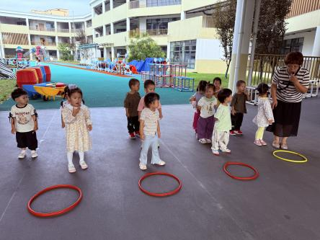 | 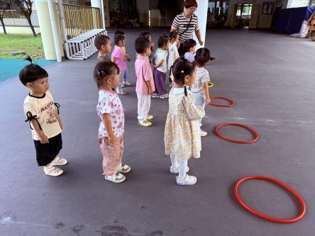 | 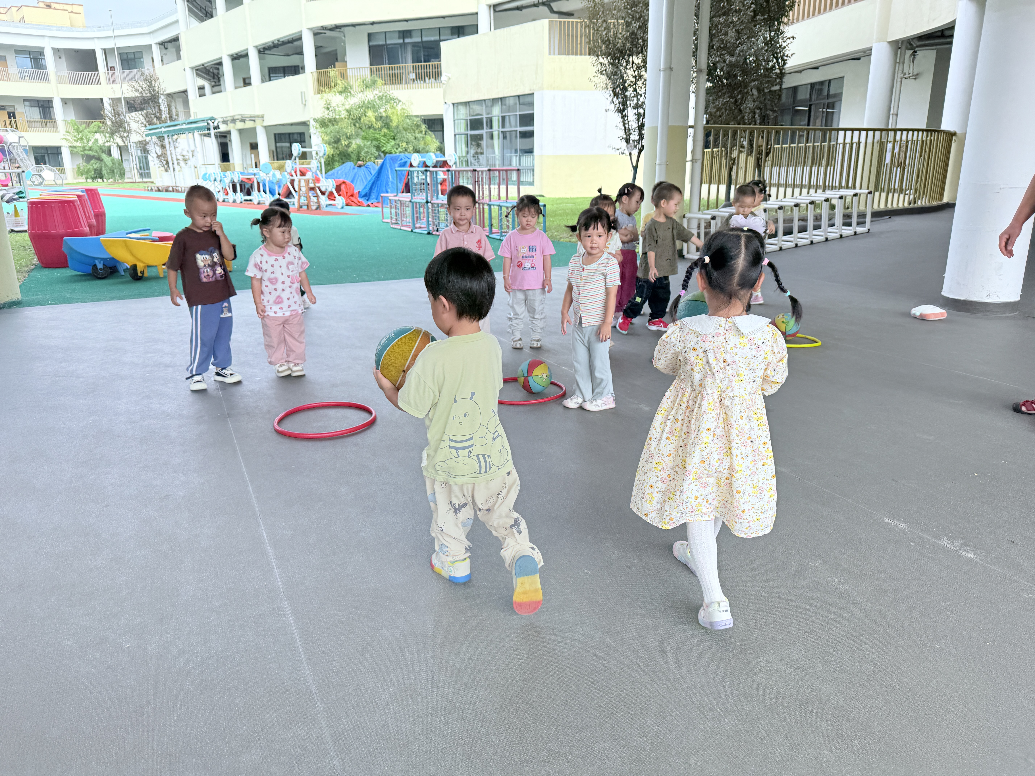
 | 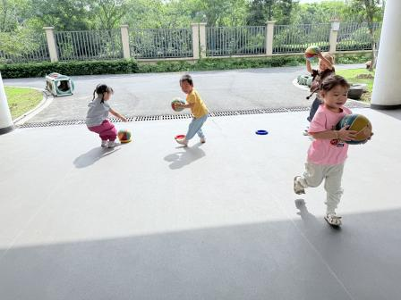 | 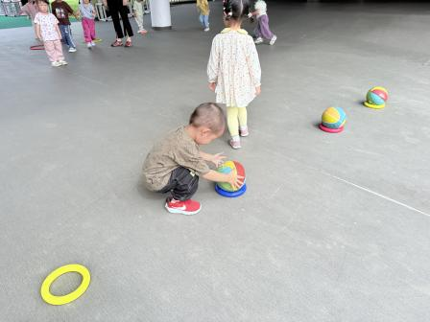

送球活动是一项充满趣味的游戏。初次组织孩子们学习排队、站队、等待，在游戏的活动中锻炼幼儿的大肌肉动作，比如：走、跑。孩子们很感兴趣，但是不会排队等待，后期会慢慢的培养孩子学习和遵守。

三、今日午餐
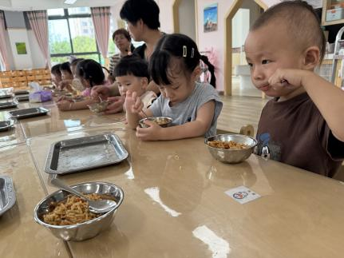 | 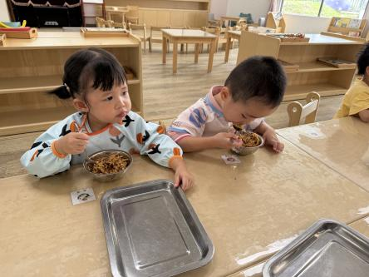 | 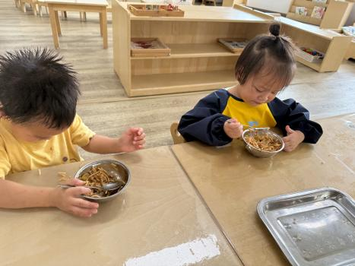
早上：鲜牛奶、香葱花卷
中午：炸酱面、手工鱼圆汤
下午：青菜鸡丝粥、哈密瓜、冬枣
今天的午饭是孩子们都喜欢的“炸酱面”所有的宝宝都吃完自己的一份哦，有的宝宝还添了一些呢。全部表扬和点赞哦！
- 下午活动
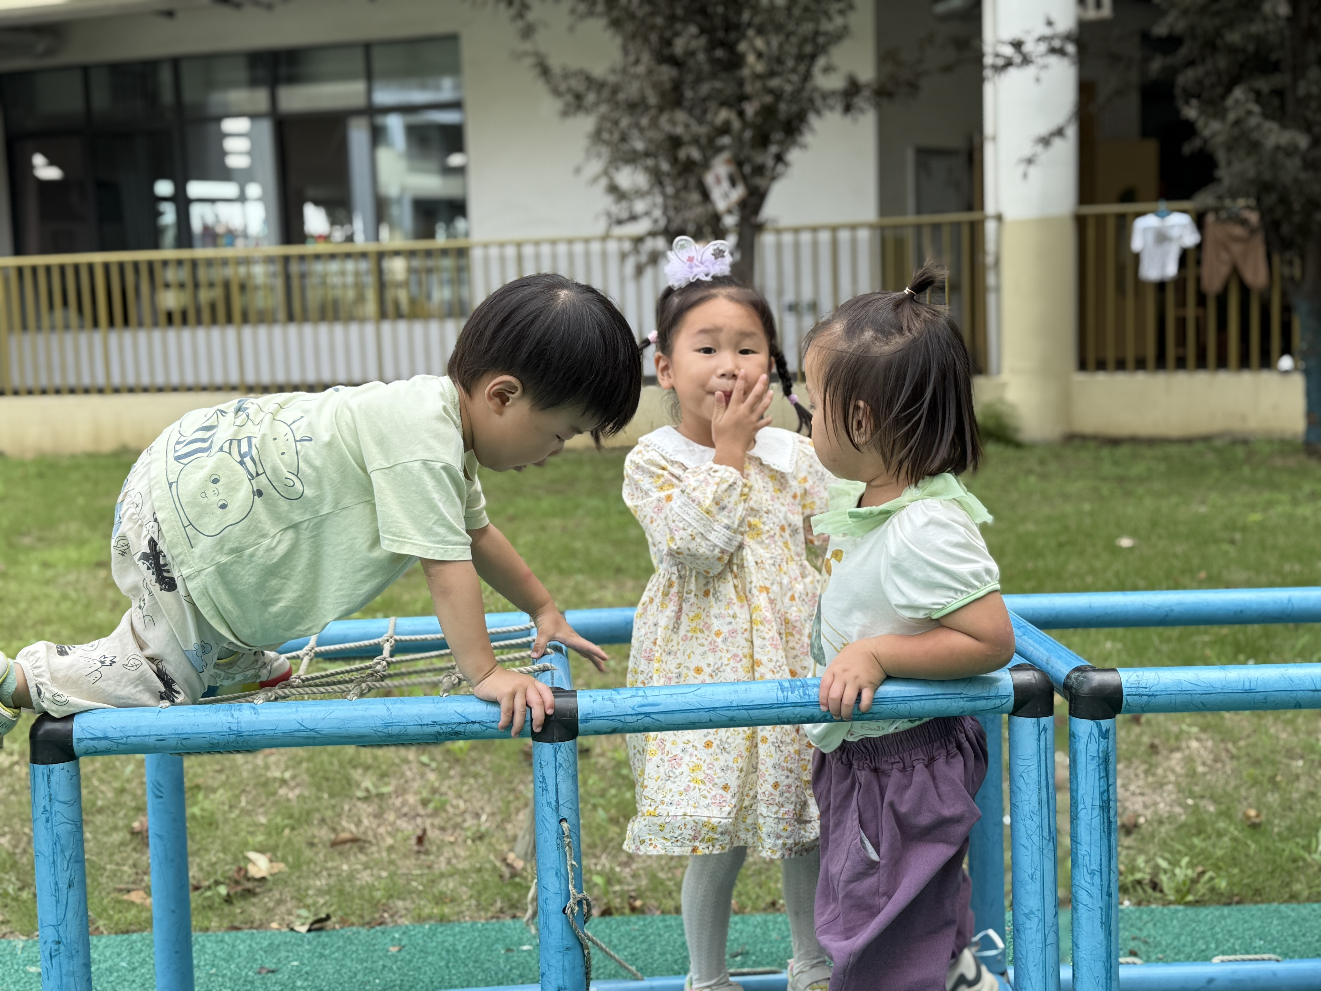 | 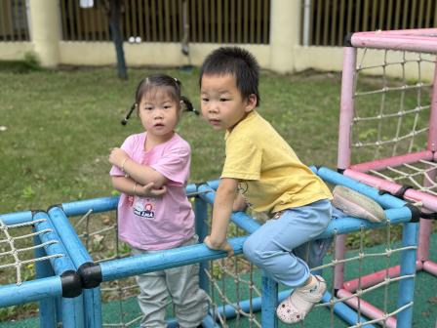 | 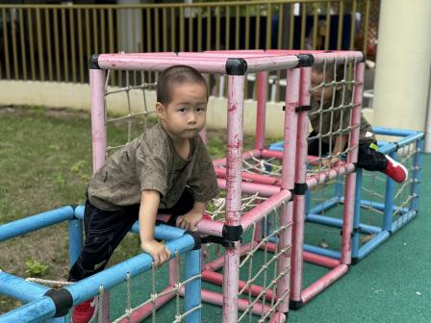
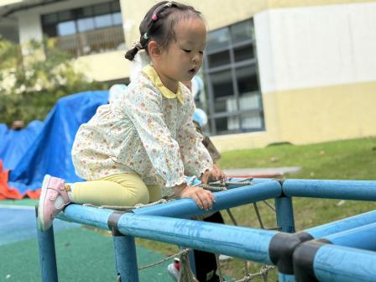 | 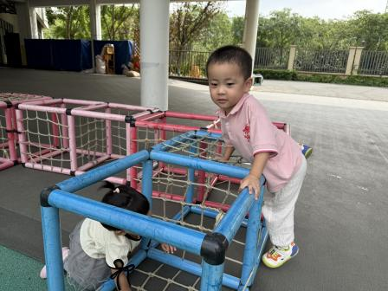 | 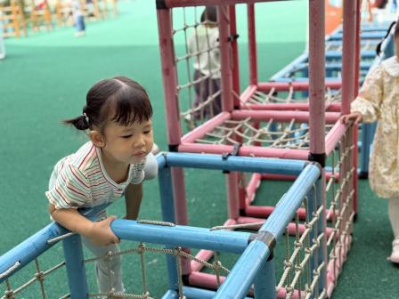
攀爬活动是具有挑战性的一项户外运动，有益于宝宝们的身心发展，通过攀爬锻炼幼儿的大肌肉力量和身体协调性，还可以培养幼儿的勇敢精神和自信心。有的宝宝从开始的不太愿意尝试到现在可以挑战自我，这就是宝宝成长和进步的过程。托班宝宝玩游戏的专注力只限于5-10分钟，下午还进行了大型滑滑梯的玩耍哦，大部分孩子都可以挑战最高点哦！

温馨提醒：
这两天看到有的宝宝们可以自己穿脱裤子，愿意动手拉喽，超级棒，继续锻炼和保持，为马上换季添衣做好充分的准备。

